**APPENDIX 2**



**SLIDE 1**

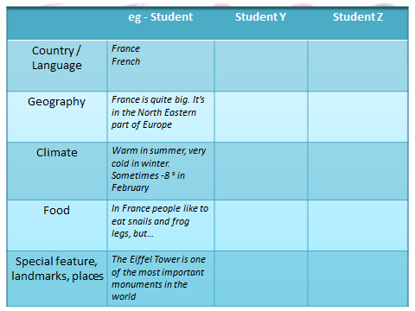

**SLIDE 2**